**《计算机组织与结构》**

**课程设计报告**

班级：

姓名：

学号：

分组编号：

同组人员：

完成日期：

总体结构图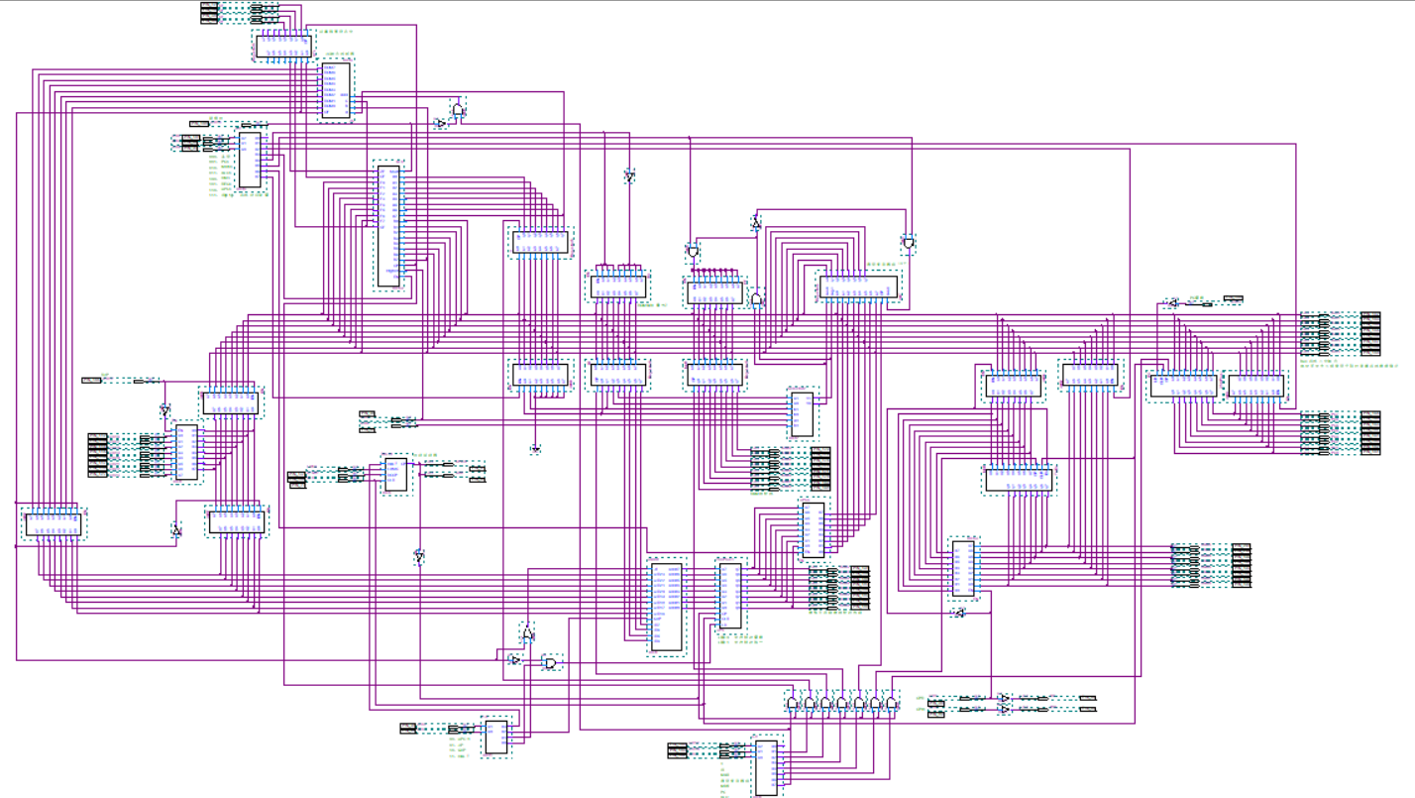

二四译码器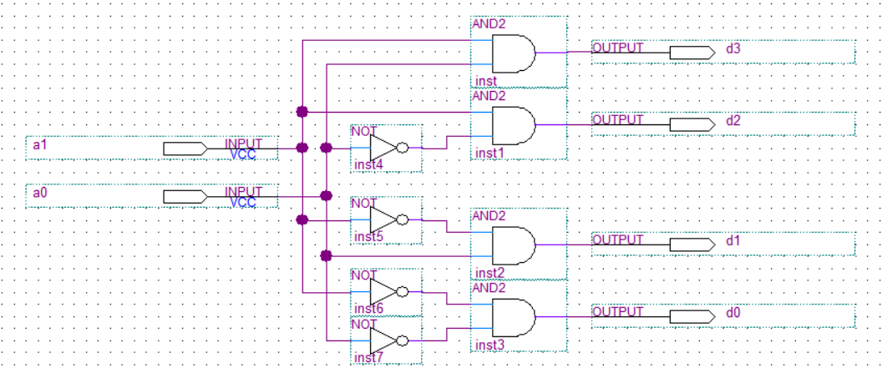

三八译码器

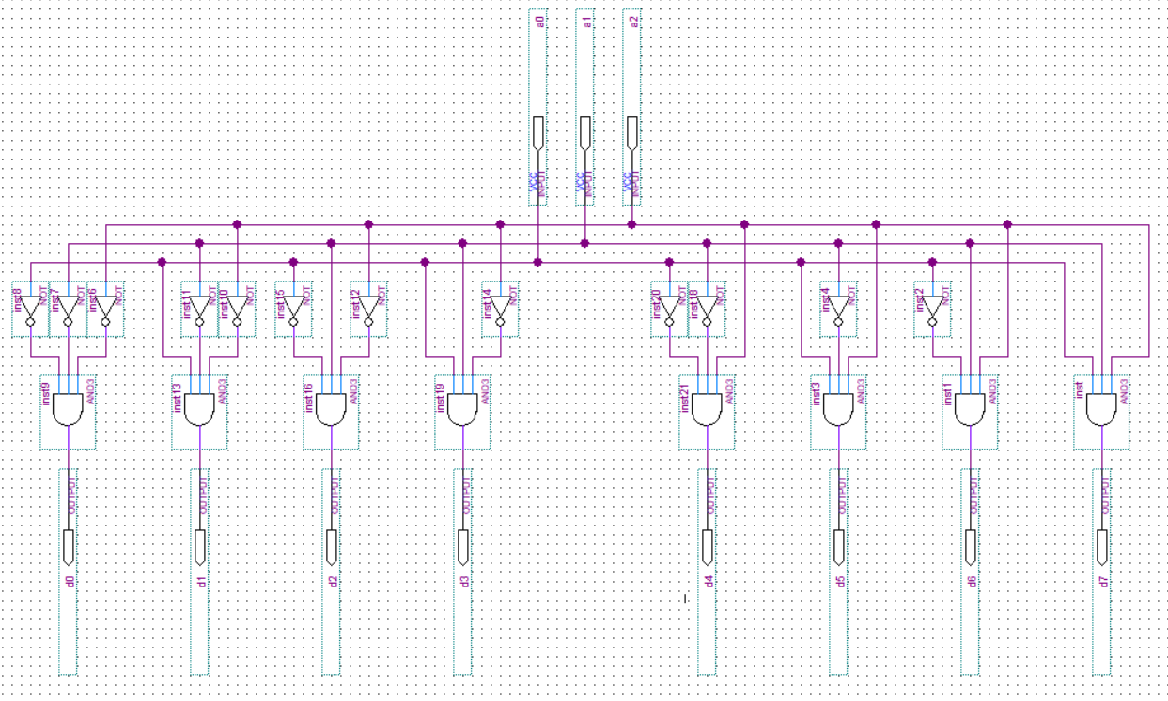

二位选择器

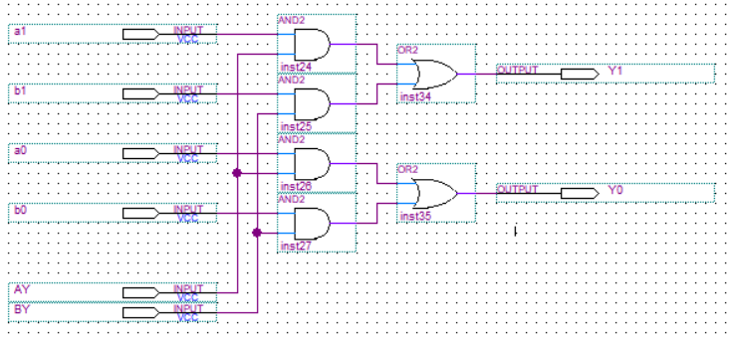

电路启动器

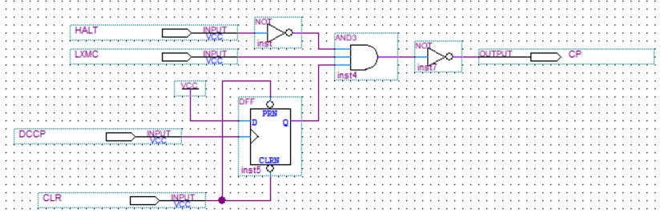

八位三态输出门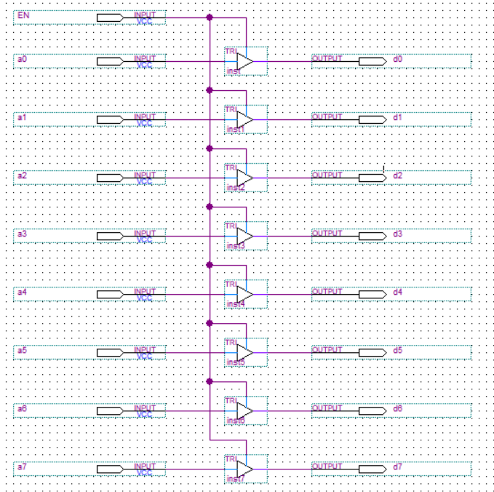

八位通用寄存器

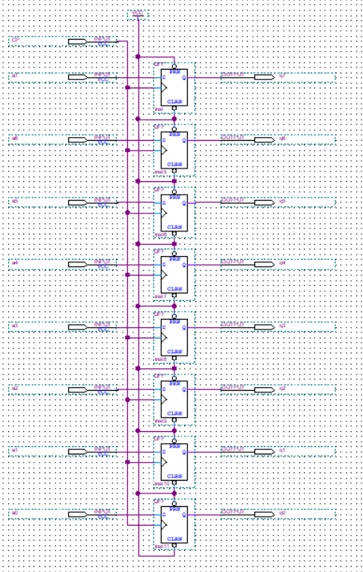

带有三态控制开关的八位寄存器

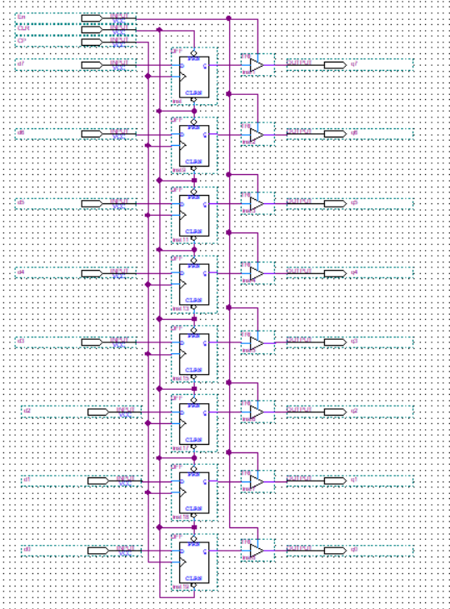

模256加一计数器

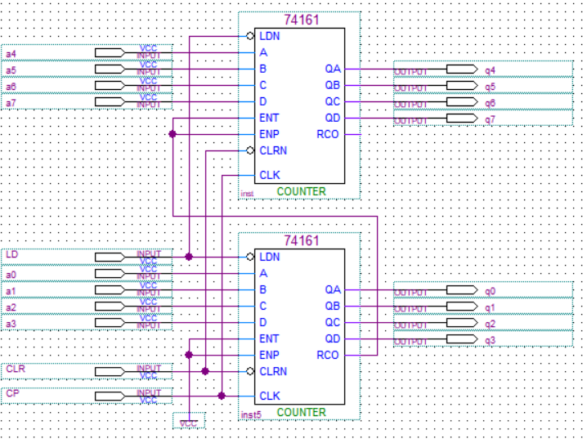

通用寄存器组

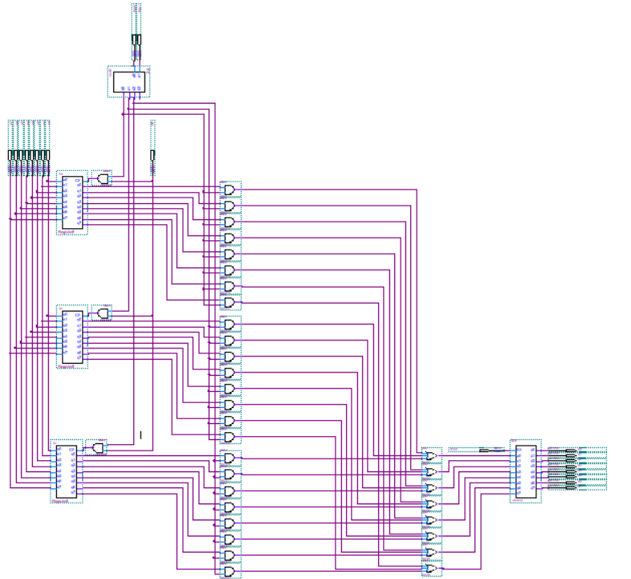

后继微地址形成部件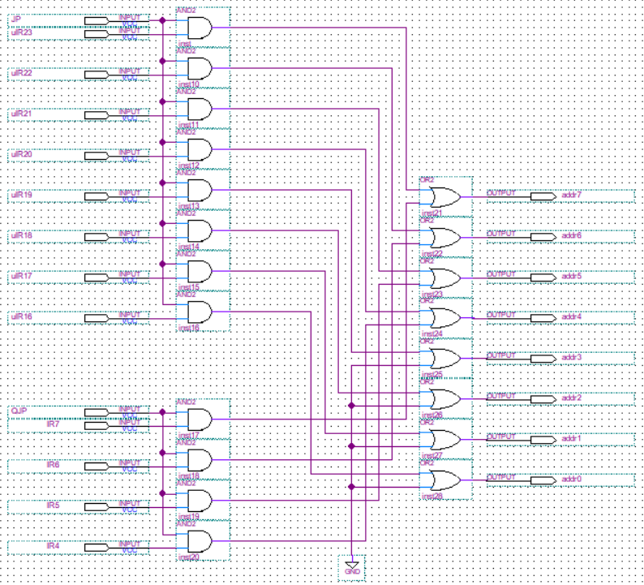

JO溢出判断器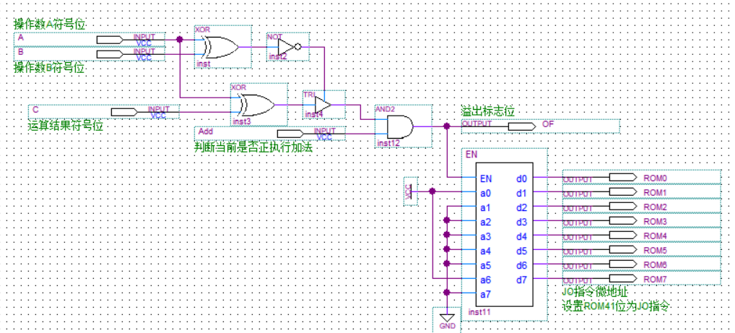

八位加法器

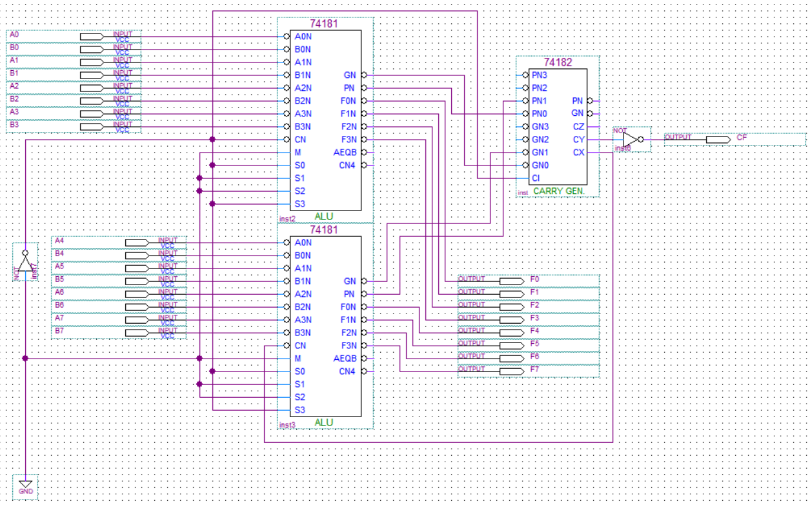

原码补码转换器（8位）

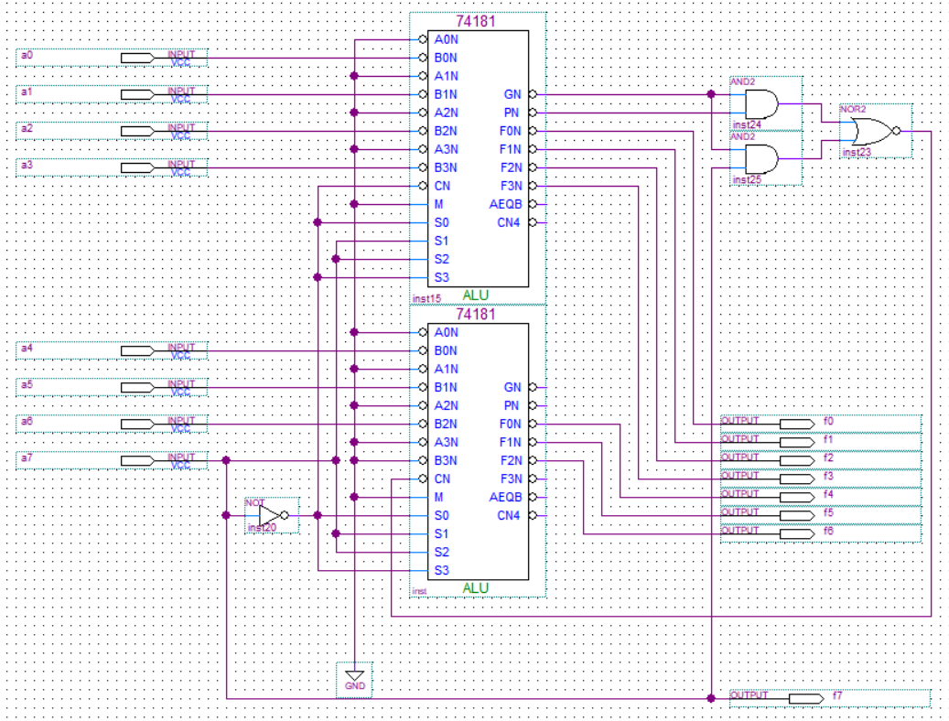

原码补码转换器（16位）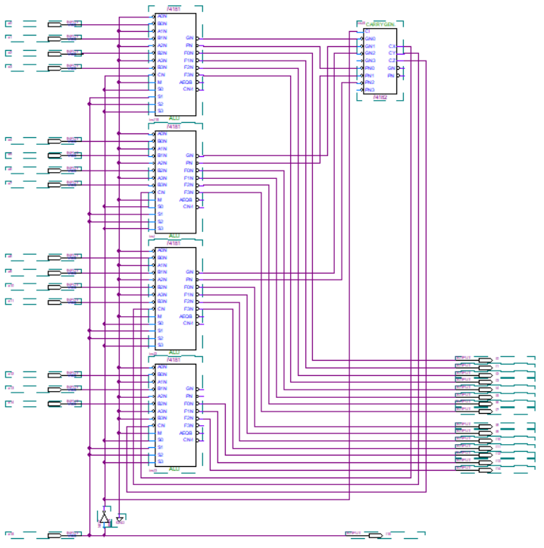

全加器

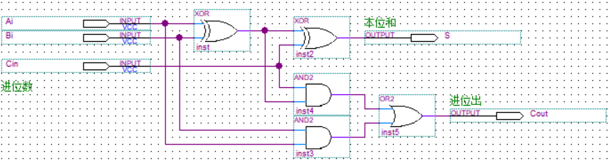

阵列乘法器单元部件

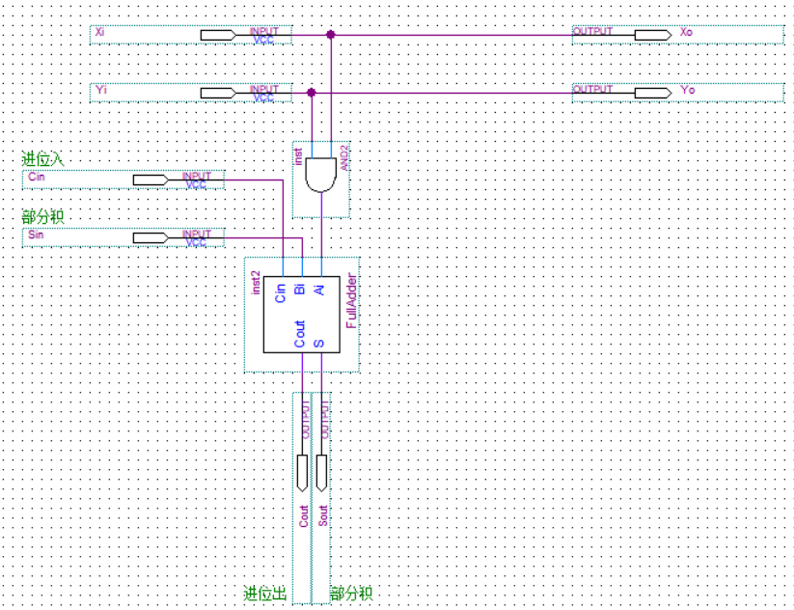

阵列乘法器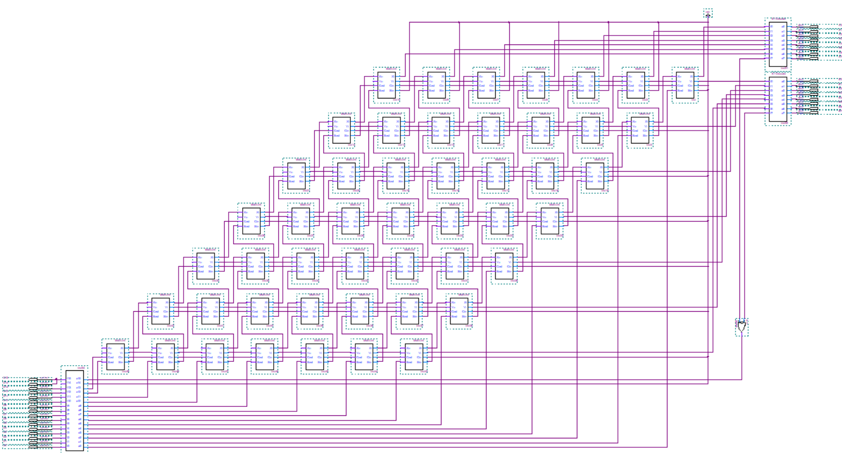

算术逻辑单元

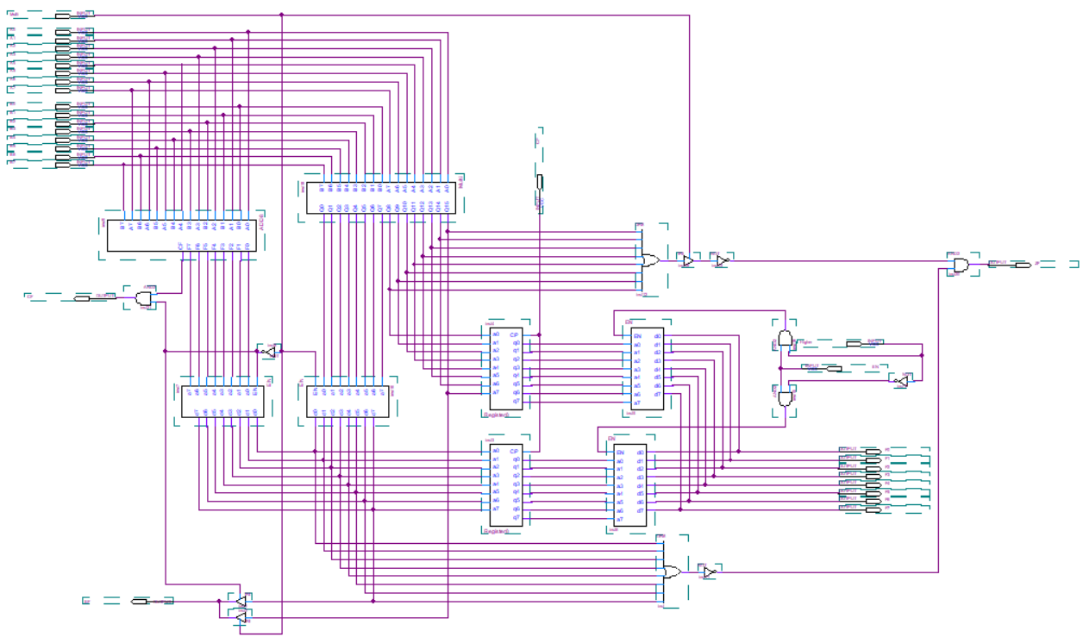

微程序设计说明

# μIR及其对应功能模块

* **μIR0、1** ：RAM读写控制信号
* **μIR2、3** ：后继微地址形成模块
* **μIR4、5** ：操作数控制模块
* **μIR6、7、8** ：Bus总线写入许可
* **μIR9、10、11** ：脉冲控制信号
* **μIR12** ：RJP相对寻址
* **μIR13** ：PC置数
* **μIR14** ：乘法

# RAM读写控制信号

|  |  |  |
| --- | --- | --- |
| 读写控制 | μIR1 | μIR0 |
| 备用 | 0 | 0 |
| RAM写信号 | 0 | 1 |
| RAM读信号 | 1 | 0 |

# 后继微地址形成模块

|  |  |  |
| --- | --- | --- |
| 功能简述 | μIR3 | μIR2 |
| μPC+1 | 0 | 0 |
| JP | 0 | 1 |
| QJP | 1 | 0 |
| HALT | 1 | 1 |

# 操作数控制模块

|  |  |  |
| --- | --- | --- |
| 管脚 | μIR5 | μIR4 |
| 功能 | IR2、3位输出(Ri) | IR0、1位输出(Rj) |

# Bus总线写入许可

|  |  |  |  |
| --- | --- | --- | --- |
| 功能简述 | μIR8 | μIR7 | μIR6 |
| 备用 | 0 | 0 | 0 |
| PCo | 0 | 0 | 1 |
| MDRo | 0 | 1 | 0 |
| ALUo | 0 | 1 | 1 |
| Rmo | 1 | 0 | 0 |
| REGo | 1 | 0 | 1 |
| μPCo | 1 | 1 | 0 |
| IR[0:1]o | 1 | 1 | 1 |

# 脉冲信号控制模块

|  |  |  |  |
| --- | --- | --- | --- |
| 功能简述 | μIR11 | μIR10 | μIR9 |
| 备用 | 0 | 0 | 0 |
| CPY | 0 | 0 | 1 |
| CPIR | 0 | 1 | 0 |
| CPMAR | 0 | 1 | 1 |
| CPREG | 1 | 0 | 0 |
| CPMDR | 1 | 0 | 1 |
| CPPC | 1 | 1 | 0 |
| CPALU | 1 | 1 | 1 |

# RJP相对寻址

ROM相对寻址后JP

# PC置数

**高电平** 打入脉冲PC+1

**低电平** 打入脉冲PC置数

# 乘法

**高电平** ALU做乘法运算

**低电平** ALU做加法运算

# 操作数设计

## 4位操作码

|  |  |  |
| --- | --- | --- |
| 操作码（4位） | Ri（2位） | Rj|寻址方式（2位） |

* 操作码

|  |  |  |
| --- | --- | --- |
| 操作码对应指令 | 操作码（4位） | 入口 |
| 备用 | 0000 |  |
| ADD | 0001 | 10H |
| LOAD | 0010 | 20H |
| STORE | 0011 | 30H |
| MULTI | 0101 | 50H |
| HALT | 0110 | 60H |

* 寄存器选择

|  |  |
| --- | --- |
| 寄存器 | 操作码 |
| R0 | 00 |
| R1 | 01 |
| R2 | 10 |
| (FF) | 11 |

* 寻址方式

|  |  |  |
| --- | --- | --- |
| 寻址方式 | IR1 | IR0 |
| 间接寻址 | 0 | 0 |
| 直接寻址 | 0 | 1 |
| 立即数 | 1 | 0 |

微程序

